# Annexe 1 | Le Bus I2C (PDF)

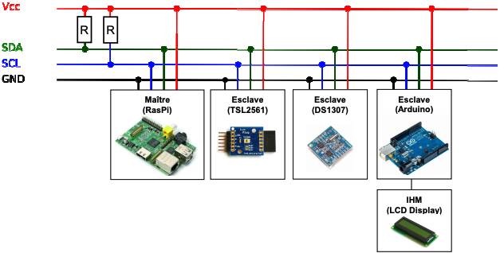

## Identification

Auteur : Inconnu

Titre : Transmission série : BUS I2C

Edition : Inconnu

Date de 1ère parution : 20 mai 2008

## Liste des mots clés

* Connexions
* SCL (Serial clock Line)
* SDA (Serial Data Line)
* Périphérique maitre
* Périphériques esclaves
* Acquittement



## 1.3 Compte-rendu

* Définition du Bus I2C
* Deux connexions SCL et SD A 🡪 disponible sur certaines broches
* Sur Raspberry PI 3B 🡪 broches GPIO2 et GPIO3 pour SDA et SCL
* Bus I2C 🡪 Périphérique maitre
  + Coordonner des informations avec les autres périphériques
* Maitre contrôle « Esclaves »
* Esclaves possèdent un numéro d’adresse
* Débit transfert de données (100kbts/s à 400kbts/s)
* Point fort du Bus I2C
  + Série bifilaire 🡪 ligne de donnée SDA, Horloge SCL
  + Bus multi maitres
  + Acquittement* à chaque octet
  + Utilisation de circuit CMOS, TTL ou autres

* signaler bonne réception de l’octet

* Protocole du BUS I2C
  + SDA et SCL niveau haut au repos (1) 🡪 possibilité de forçage à 0
  + SDA et SCL niveau bas (0) 🡪 Impossibilité de forçage à 1
  + Donnée valide quand SCL est au niveau haut
  + Information début transmission : START
  + Information fin de transmission : STOP
  + 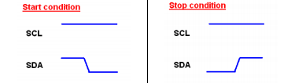Condition START :
* SDA état bas et SCL état haut
* Condition STOP :
  + SDA état haut et SCL état bas
* Données 🡪 paquet de 8 bits, 1er Bit = Bit de point fort
* Chaque octet (8bits) suivi d’un acquittement
* Échange sur le BUS I2C
  + 1er Partie : Initier le dialogue
    1. - Maitre émet condition START
    2. - Maitre envoie adresse de l’esclave
    3. - Esclave répond
    4. - Maitre envoie adresse du registre
    5. - Esclave répond
  + 2ème partie : Transfert de données
    1. – Maitre émet condition START
    2. – Maitre envoie adresse de l’esclave
    3. – L’esclave répond.
    4. – L’esclave envoie contenu du registre
    5. – Le maitre répond
    6. – Le maitre émet condition STOP

## 3.4 Évaluation du contenu

|  |  |  |  |  |
| --- | --- | --- | --- | --- |
| Critère d’évaluation | Faible | Moyen | Bien | Très bien |
| * Degré de fiabilité de l’information |  |  |  |  |
| * Utilité, accessibilité, pertinence des informations |  |  |  |  |
| * Utilité des informations |  |  |  |  |
| * Illustrations, qualité, nombre |  |  |  |  |

## 3.5 Pertinence des informations





Ce document aborde avec technicité les fondamentaux du BUS I2C. Celui-ci est beaucoup utilisé dans le milieu informatique pour pouvoir connecter et faire dialoguer des composants entre eux.

Ce document est pertinent car il permet de compléter mes connaissances dans le domaine de l’informatique et ainsi permettre d’accroitre mes recherches dans mon projet. En effet l’utilisation du BUS I2C sera utile lors de l’implantation de la nouvelle boussole au système. Celle-ci devra remplacer l’ancienne et transmettre ses informations au Raspberry Pi 3.

Cependant ce document n’est pas facilement accessible car il requiert des connaissances en terme d’informatique. Ces connaissances aident grandement à la compréhension de ce dernier.